Tema 1 Te conozco y se lo que te gusta
Objetivo: Saber que Dios también nos conoce y sabe lo que nos gusta.
Catecismo pagina 10
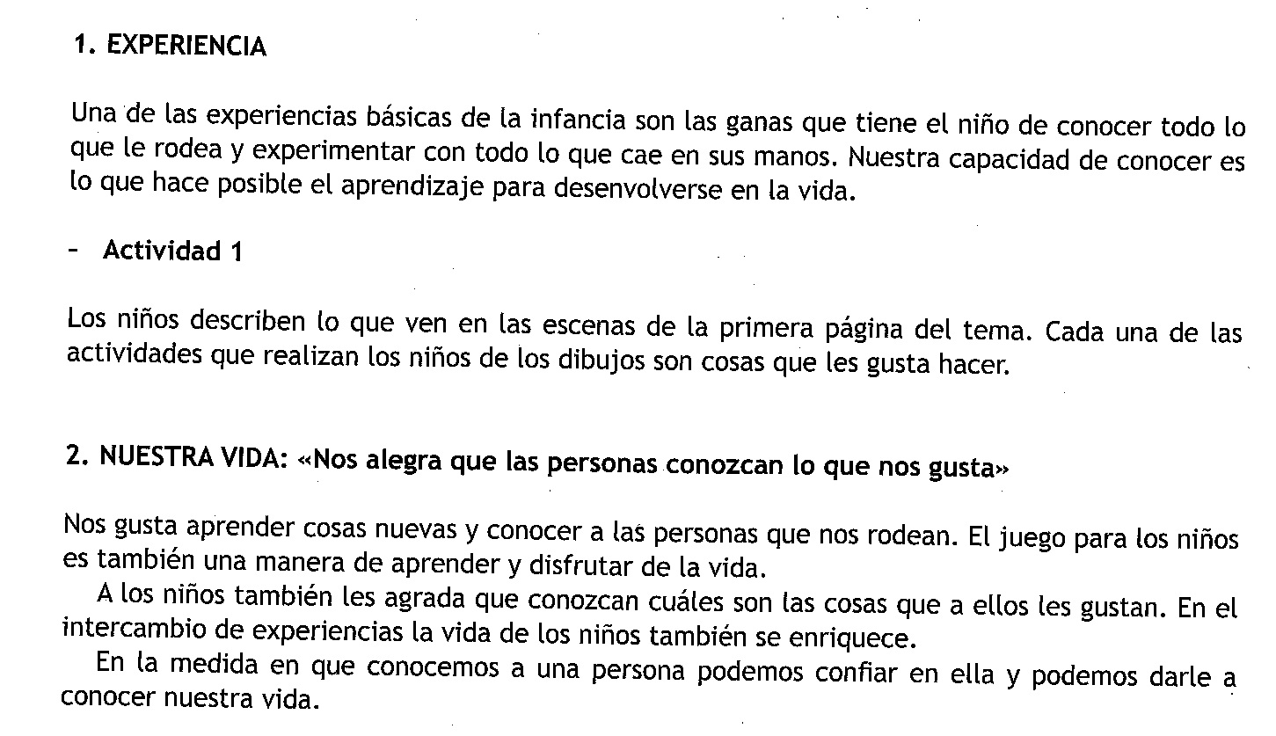
Ahora el niño puede preguntar a sus papas si saben lo que les gusta. Puede escribirlo en un papel y jugar con los papas a adivinarlo. O se lo cuenta a alguien, o a un hermano.
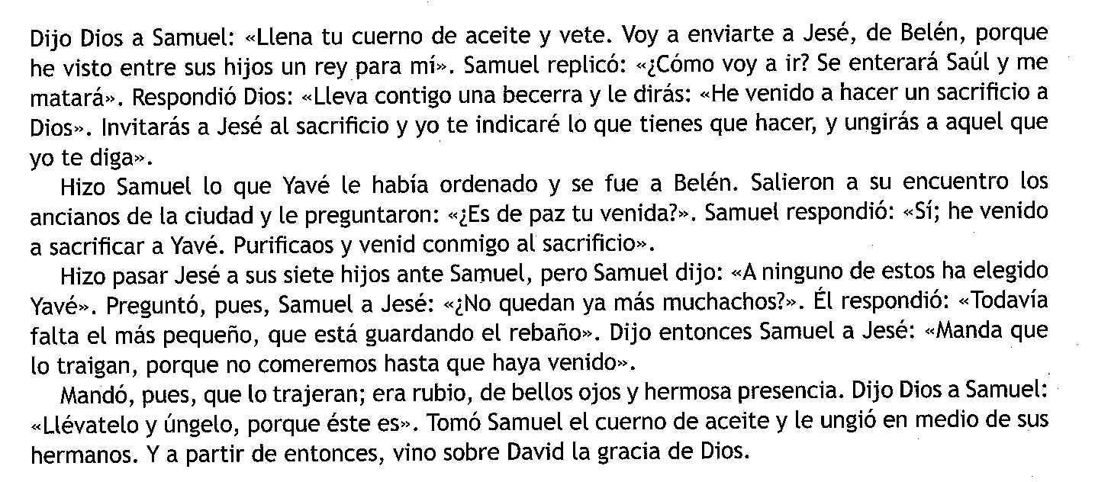
Relato bíblico de Samuel:

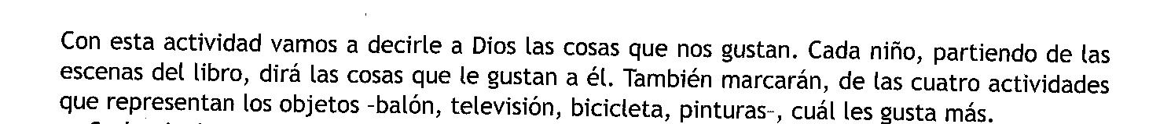
Después de leer el texto contesta a las preguntas de la página 11.

Completa las palabras de la pagina 12

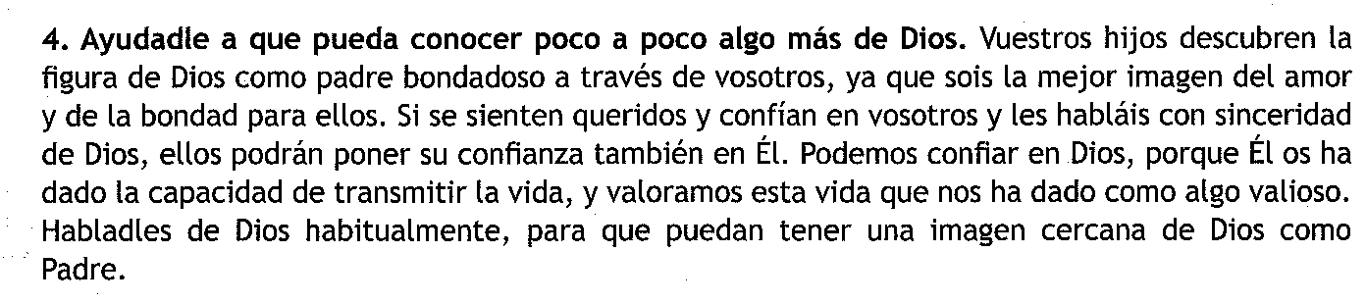

Terminamos rezando juntos la oración de la página 13 y también un Padre Nuestro.

